15.8.2017

Geschichte über das liebste Kleidungsstück prämiert
Senior aus dem Haus Heimweg gewinnt mit anrührender Geschichte
Ansbach Das Leben von Oswald Weisner ist voller Geschichten. Akribisch schreibt er viele von ihnen auf. Noch nutzt er eine elektrische Schreibmaschine. Ihm fehle noch der letzte Anstoß, einen Computer einzusetzen, sagt er, interessiert sei er aber schon daran, eines Tages einen PC für seine Memoiren zu nutzen, berichtet der alte Herr, der seit einigen Jahren im Haus Heimweg in Ansbach wohnt.

Diese Senioreneinrichtung der Rummelsberger Diakonie war nun Schauplatz einer Preisverleihung durch Martin Hübner. Er vertritt die Firma „Klasse Wäsche“ und kam gerne nach Franken, um Oswald Weisner als dem Deutschland- und Gesamtsieger eine Urkunde und wertvolle Frotteewaren als Preis zu überbringen. „Uns hat Ihre Geschichte über Ihr liebstes Kleidungsstück sehr angerührt,“ sagte der Sprecher für die gesamte Jury. „Klasse Wäsche“ hatte den Geschichtenwettbewerb im vergangenen Jahr in Deutschland und Österreich ausgeschrieben. „Nach unserer Erfahrung verbinden Menschen mit ihren Kleidungsstücken viele Erinnerungen,“ begründete Hübner den Erzählwettbewerb. Mit Jacken, Mänteln, Kleidern, Kostümen und Anzügen ist oft Lebens- und Zeitgeschichte verbunden. Was Kleidung bedeuten kann, habe Oswald Weisner in ganz herausragender Weise dargestellt. Der Senior hatte über das Brautkleid seiner Frau geschrieben.

Lange hatten sich die beiden gekannt, bevor sie vor den Altar traten. Er evangelisch, sie katholisch war es zu ihrer Zeit üblich, dass die Braut nicht in Weiß, sondern in dunklen Farben heiratete. Alles war vorbereitet und wie erstaunt war Weisner als er am Hochzeitstag seine Braut in die Kirche führen wollte. Ganz in Weiß stand sie vor ihm. - Beim Vorlesen ist dem alten Herrn noch immer seine Rührung anzumerken. – Das Brautkleid wurde nach der Hochzeit ein wenig eingefärbt und umgeändert und hat die Ehefrau an manchem gemeinsamen Tanzabend herrlich geschmückt. 51 Jahre waren die beiden verheiratet. Zur Beerdigung seiner Frau trug er seinen Hochzeitsanzug.

1982 Zeichen
Text: Georg Borngässer
Telefon: 09128 50 2227
presse@rummelsberger.net

Oswald Weisner schreibt Geschichten über sein Leben. Eine über sein Lieblingskleidungsstück brachte ihm nun den Gesamtgewinn im Geschichtenwettbewerb der Firme „Klasse Wäsche“ ein. Gern überbrachte Martin Hübner aus Gütersloh den Preis und gratulierte herzlich.

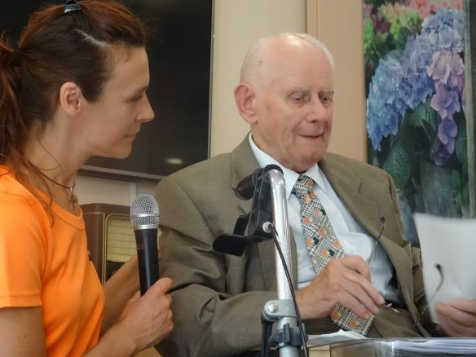
Assistiert von Claudia Wachtler vom Fachdienst las Oswald Weisner die Geschichte von seinem liebsten Kleidungsstück vor: dem Brautkleid seiner Frau.

